哈弗大狗“全民共创三部曲”话题营销
广 告 主：哈弗SUV
所属行业：汽车行业
执行时间：2020.06.1-10.31
参选类别：话题营销类
营销背景
背景：哈弗B06作为哈弗全新品类SUV新车上市需要立认知，建立区隔，并维持吸引受众关注并为上市制造期待，基于时下用户养成模式，以及高互动社交性媒体平台新浪微博，规划“车型名称-配色配置-车型语录”全民共创三部曲，以热议话题激活全网用户参与，打造出圈爆款车型。
挑战：
1、哈弗B06作为B平台全新车型受众认知度低，如何有效传递新信息，提升受众对全新车型的深度认知？
2、从5月份首次曝光至9月底上市，预热阶段延续长达4个月，如何充分利用4个月的预热传播周期，持续打造波浪式的声量高潮，维持上市前车型热度？
营销目标
- 新车上市前预热期，节奏性释放热议话题打造营销声量高潮，扩大新车影响力，提升受众认知；
- 深度链接全网用户，以全民共创形式，打造出圈爆款网红车型。
策略与创意
策略：“全民共创三步曲”全网受众卷入，“车型名称-配色配置-车型语录”全程话题热议
征名-#全球征名 一字万金#：以“一字万金”大奖为诱因，在微博平台发起全球征名，跨界KOL引领四大赛道投票热潮，引爆哈弗大狗全民共创头场战役。
配色配置-#大狗厂牌全民制躁#：硬核拳星邹市明加持，发布大狗厂牌ICON，高管天团全力助阵发布配色名称，引领配色配置命名第二波全民共创。
语录-#大狗和新说唱玩嗨了##中国新说唱哈人语录#：借势新说唱，结合大狗产品点掀起全民rap共创热潮，利用节目植入片段吸引受众关注参与。

执行过程/媒体表现
共创三部曲炒作3个微博话题，强趣味互动性全民卷入：
征名-#全球征名 一字万金#：
1、阵地初建，赛道启动：话题阵地初建立，一字万金为噱头吸引关注，时尚、汽车、科技、旅行四大圈层赛道同步推动。
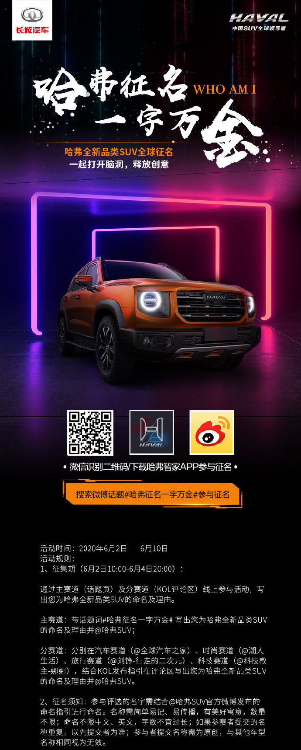
2、初见端倪，趣味无穷：官网发布十大入选名，开启投票通道，引爆社交用户互动热情，“大狗”名称引发网友谈论，呼声极高。
3、名字揭晓，全网热议：官宣B06车型票选名称“哈弗大狗”同时发布命名榜单及大狗介绍长图，文案结合“大狗”名称属性，以具像化性格标签、极高的契合度再次引发网友热议。
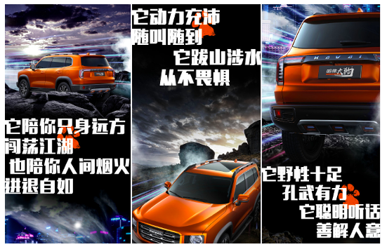
配置-#大狗厂牌全民制躁#：硬核拳星邹市明加持，发布大狗厂牌ICON，高管天团全力助阵发布配色名称，引领配色配置命名第二波全民共创。
- 阵地延续，拳王助力：邹市明作为明星主理人开启大狗全新话题#大狗厂牌全民制躁#阵地；
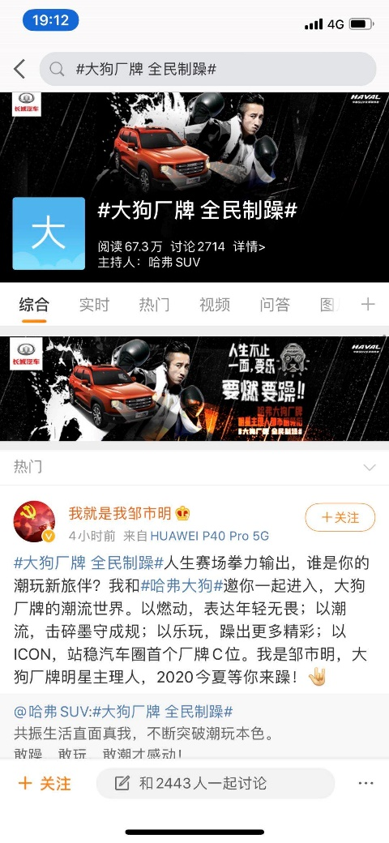
- 配色配置，持续养成：汽车KOL、高管天团发布配色配置征名投票微博，同时以个人视角进行种草安利，号召网友互动参与；
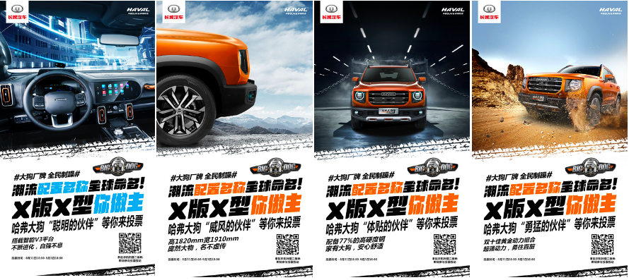
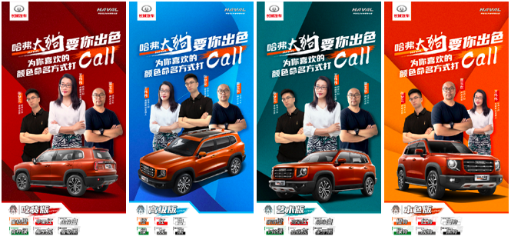
- 全民养成，深化印象：全民养成配色配置结果公布，以命名犬类的趣味漫画及高端配色海报深化车型形象。
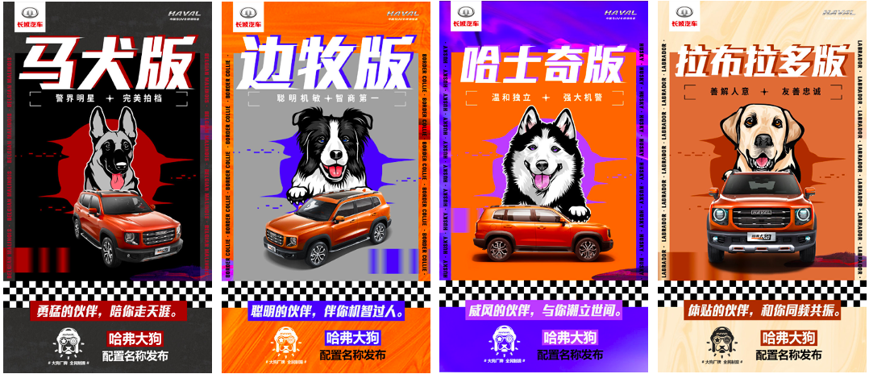
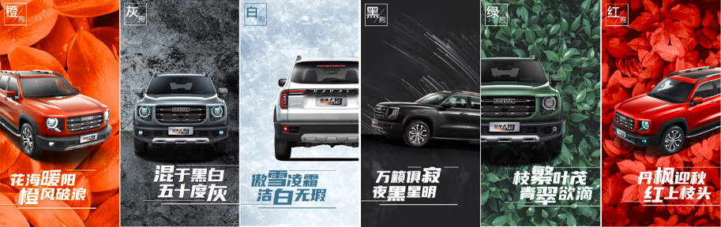
语录-#大狗和新说唱玩嗨了##中国新说唱哈人语录#：借势新说唱，结合大狗产品点掀起全民rap共创热潮，利用节目植入片段吸引受众关注参与。
- 台网合作，成功出道：#大狗和新说唱玩嗨了#上市期官微新建话题阵地，借势大狗与《中国新说唱》合作契机，利用节目导演、制片人、人气选手以及植入节目片段，转移说唱圈层兴趣用户，达到破全传播效果；
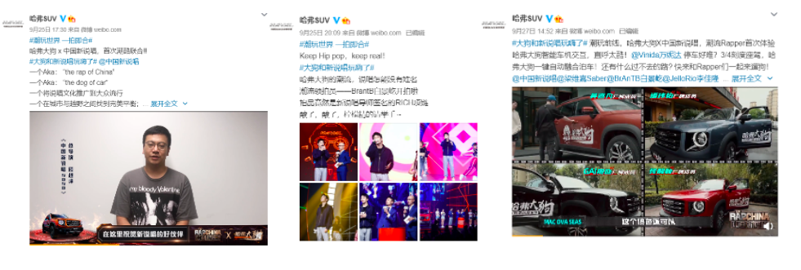
- 破圈出击，粉丝共创：#中国新说唱哈人语录#依靠节目自有流量话题，哈弗大狗发起大狗rap全民共创第三弹，号召全网参与大狗特色rap歌词共创。
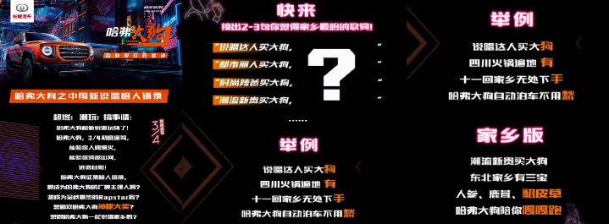
营销效果与市场反馈
营销效果：
1、#哈弗征名一字万金#阅读量：1.1亿，讨论量：3.8万
2、#大狗厂牌 全民制躁#阅读量：2.2亿，讨论量：8万
3、#大狗和新说唱玩嗨了#阅读量：2.4亿，讨论量：7.3万
4、#中国新说唱哈人语录#阅读量：2.8亿，讨论量：23万
市场反馈：
- 新浪微博：此次哈弗大狗新车上市，首次突破“媒介组合型”上市曝光传统营销模式，全新尝试用户共创的爆品养成策略，并全程启用社交数据精细化监控指导，将哈弗大狗成功制造成为车圈爆品！
2、腾讯：在短视频、直播行业极速发展的当下，变身网络红人也许只是一夜之间的事。而长城汽车“活学活用”，硬是将自己打造成一个大型“网红车”孵化基地。一款接一款爆款车型的诞生，让人不禁感慨，长城是一个非常成功的“网红”孵化基地。全网征名，大狗落地，在汽车圈，长城汽车绝对算得上第一个这么尝试的车企。全网征名操作看似简单粗暴，草率至极，但是带来了全网吃瓜群众强烈的参与感，甚至让用户感受了一把决策权。后来，哈弗大狗彻底放飞，车型配置命名、汽车配色，“哈狗邦”车友会的命名一股脑都交给网友，这就实现了品牌与用户的良性互动，并为“大狗养成模式”打下了一个良好的基础。
3、搜狐：以用户思维造车收获青睐，以全民共创收获喜爱，哈弗大狗一步步走来，激活了哈弗的品牌势能，引领着品牌不断向上。未来，在以亿为单位的Z世代群体争夺中，大狗以用户思维、共创思维加持，必将收获更多Z世代年轻人的热爱，开创属于Z世代年轻人的潮玩新世界！
市场销量：哈弗大狗在上市的3个月销量继续高歌猛进，12月销量达10184辆，自9月25日上市以来，仅97天时间，累计售出超过2.8万辆，成为SUV市场上的不折不扣的“年度黑马”，拥有同级竞品中罕有的爆款体质。

